Huisarts in De Torrekoel
22-7-2015 door: Redactie Hallo bewerking PO
Gemeenschapshuis De Torrekoel in Kronenberg herbergt met ingang van 1 januari volgend jaar ook een huisartsenpraktijk. Op vrijdag 17 juli werd het contract ondertekend tussen de huisarts en het gemeenschapshuis.
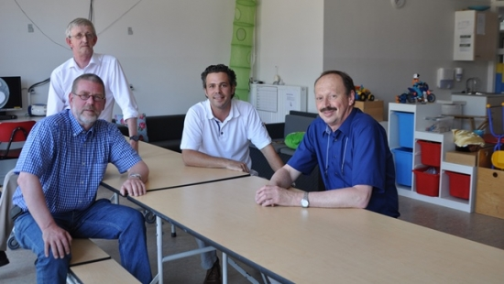
In de herfstvakantie beginnen de bouwwerkzaamheden om van een deel van de basisschool te verbouwen tot een huisartsenpraktijk. De plannen daarvoor ontstonden ongeveer een jaar geleden. “Tijdens een jaarvergadering met alle gebruikers van het gemeenschapshuis, gaf een vertegenwoordiger van de basisschool aan dat een daling van het leerlingenaantal werd verwacht”, vertelt Piet Selen, voorzitter van Stichting Gemeenschapsvoorzieningen Kronenberg. “Dat zou betekenen dat er een ruimte vrij kwam. Belangrijk voor ons was dat die ook weer gevuld zou worden.” De stichting kwam in contact met Toine Weling, die sinds 1984 huisarts is in het dorp en aangaf naar een opvolger te zoeken. Die werd gevonden in de persoon van Ted van der Horst. Selen: “We zijn toen gaan bekijken of het mogelijk was om in de vrijgekomen ruimte een huisartsenpraktijk te vestigen. En dat bleek zo te zijn.”Selen geeft aan erg blij te zijn met deze oplossing. “Het is fijn dat het gemeenschapshuis er nu een nieuwe functie bij heeft gekregen.” “Het is belangrijk dat een kern voorzieningen heeft”, voegt Jan Jenneskens van Dynamiek Scholengroep, waar de basisschool onder valt, toe. “Dat is goed voor de leefbaarheid.”
Van der Horst gaat met ingang van het nieuwe jaar meer taken overnemen van Weling, die nog wel ter ondersteuning aanwezig zal blijven in de praktijk.

